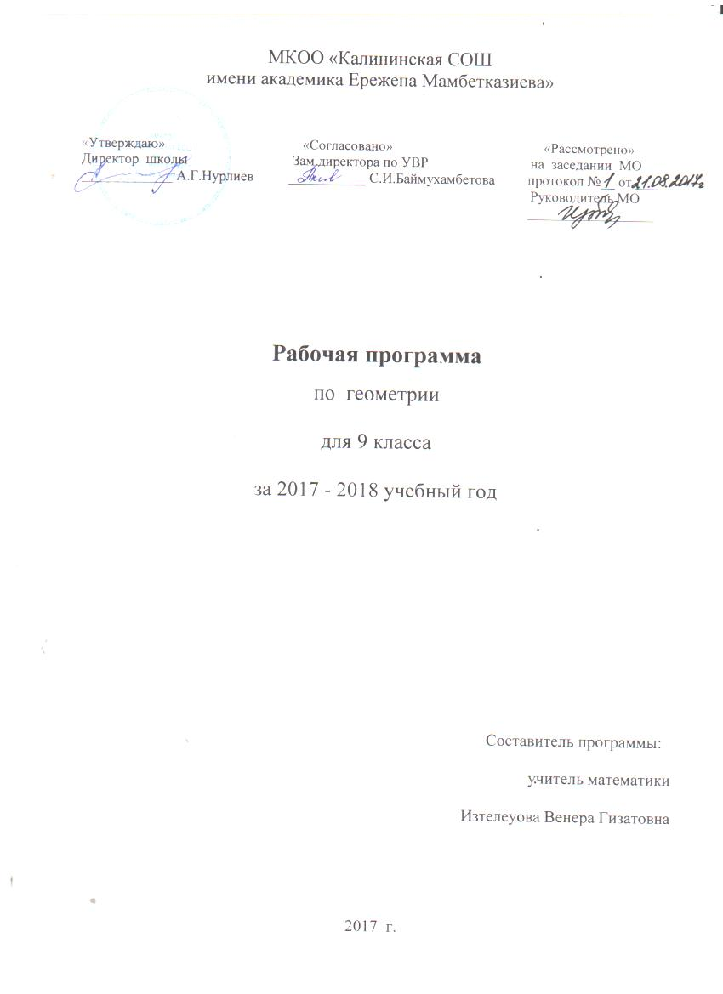

**Пояснительная записка**

Материалы для рабочей программы составлены на основе:

1. Геометрия : учеб. для 7-9 кл. общеобразоват. учреждений / А.В. Погорелов – 5-е изд. – М. : Просвещение. 2004. – 224 с.
2. Программа по геометрии. А.В. Погорелов. //Программы общеобразовательных учреждений. Геометрия 7-9 классы. Составитель: Т.А. Бурмистрова. – М. «Просвещение», 2010 г.

Согласно федеральному базисному учебному плану для образовательных учреждений Российской Федерации геометрия изучается в 9 классе

2 ч в неделю, всего 68 часов (34 учебных недель).

**Общая характеристика учебного предмета**

**Геометрия** – один из важнейших компонентов математического образования, необходимая для приобретения конкретных знаний о пространстве и практически значимых умений, формирования языка описания объектов окружающего мира, для развития пространственного воображения и интуиции, математической культуры, для эстетического воспитания учащихся. Изучение геометрии вносит вклад в развитие логического мышления, в формирование понятия доказательства.

Курс характеризуется рациональным сочетанием логической строгости и геометрической наглядности. Увеличивается теоретическая значимость изучаемого материала, расширяются внутренние логические связи курса, повышается роль дедукции, степень абстракции изучаемого материала. Учащиеся овладевают приемами аналитико-синтетической деятельности при доказательстве теорем и решении задач. Систематическое изложение курса позволяет начать работу по формированию представлений учащихся о строении математической теории, обеспечивает развитие логического мышления школьников.

**Цели программы:**

Цели обучения математики в общеобразовательной школе определяются ее ролью в развитии общества в целом и формировании личности каждого отдельного человека.

Программа направлена на достижение следующих целей:

* овладение системой математических знаний и умений, необходимых для применения практической деятельности изучения смежных дисциплин, продолжения образования;
* интеллектуальное развитие, формирование качеств личности, необходимых человеку для полноценной жизни в современном обществе: ясность и точность мысли, критичность мышления, интуиция, логическое мышление, элементы алгоритмической культуры, пространственных представлений;
* формирование представлений об идеях и методах математики как универсального языка науки и техники, средства моделирования явлений и процессов;
* воспитание культуры личности, отношения к математике как части общечеловеческой культуры, понимание значимости математики для научно технического прогресса;
* развитие представлений о полной картине мира, о взаимосвязи математики с другими предметами.

**Задачи программы:**

1. Усвоить признаки подобия треугольников и отработать навыки их применения.
2. Познакомить учащихся с основными алгоритмами решения произвольных треугольников.
3. Расширить и систематизировать сведения о многоугольниках и окружностях.
4. Сформировать у учащихся общее представление о площади и умение вычислять площади фигур.
5. Дать начальное представление о телах и поверхностях в пространстве, о расположении прямых и плоскостей в пространстве.

**Требования к уровню подготовки учащихся**

**В результате изучения геометрии ученик должен**

**уметь:**

* пользоваться геометрическим языком для описания предметов окружающего мира;
* распознавать геометрические фигуры, различать их взаимное расположение;
* изображать геометрические фигуры; выполнять чертежи по условию задач; осуществлять преобразование фигур;
* распознавать на чертежах, моделях и в окружающей обстановке основные пространственные тела, изображать их;
* проводить операции над векторами, вычислять длину и координаты вектора, угол между векторами;
* вычислять значения геометрических величин (длин, углов, площадей), в том числе: определять значение тригонометрических функций по заданным значениям углов; находить значения тригонометрических функций по значению одной из них; находить стороны, углы и площади треугольников, дуг окружности, площадей основных геометрических фигур и фигур, составленных из них;
* решать геометрические задания, опираясь на изученные свойства фигур и отношений между ними, применяя дополнительные построения, алгебраический и тригонометрический аппарат, соображения симметрии;
* проводить доказательные рассуждения при решении задач, используя известные теоремы, обнаруживая возможности для их использования;
* решать простейшие планиметрические задачи в пространстве.

**Использовать приобретённые знания и умения в практической деятельности повседневной жизни для:**

* описания реальных ситуаций на языке геометрии;
* расчётов, включающих простейшие тригонометрические формулы;
* решения геометрических задач с использованием тригонометрии;
* решения практических задач, связанных с нахождением геометрических величин (используя при необходимости справочники и технические средства)
* построений геометрическими инструментами (линейка, угольник, циркуль, транспортир).

**Содержание тем учебного курса**

|  |  |  |  |
| --- | --- | --- | --- |
| № | Разделы курса | Количество часов | Контрольные работы |
| 1 | **Подобие фигур** | 14 | 2 |
| 2 | **Решение треугольников** | 9 | 1 |
| 3 | **Многоугольники** | 15 | 1 |
| 4 | **Площади фигур** | 19 | 2 |
| 5 | **Элементы стереометрии** | 7 | - |
| 6 | **Повторение** | 4 | 1 |
|  | **Итого** | **68** | **7** |

1. **Подобие фигур (14 ч)**Понятие о гомотетии и подобии фигур. Подобие треугольников. Признаки подобия треугольников. Подобие прямоугольных треугольников. Центральные и вписанные углы и их свойства.
2. **Решение треугольников (9 ч)**Теоремы синусов и косинусов. Решение треугольников.
3. **Многоугольники (15 ч)**Ломаная. Выпуклые многоугольники. Сумма углов выпуклого многоугольника. Правильные многоугольники. Окружность, описанная около правильного многоугольника. Окружность, вписанная в правильный многоугольник. Длина окружности. Длина дуги окружности. Радианная мера угла.
4. **Площади фигур (19 ч)**Площадь и её свойства. Площади прямоугольника, треугольника, параллелограмма, трапеции. Площади круга и его частей.
5. **Элементы стереометрии (7 ч)**Аксиомы стереометрии. Параллельность и перпендикулярность прямых и плоскостей в пространстве. Многогранники. Тела вращения.
6. **Повторение (4 ч)**

**Геометрия 9 класс (2 ч в неделю, 68 ч)**

|  |  |  |  |  |  |  |  |
| --- | --- | --- | --- | --- | --- | --- | --- |
| **№**  **урока** | **Тема урока** | **Кол-во**  **уроков** | **Дата**  **проведения** | **Примеча**  **ние** | **Тип урока,**  **Форма контроля** | **Требования**  **к ЗУН** | **Исполь**  **зование ИКТ** |
|  | **I** **ПОДОБИЕ ФИГУР.** | **14ч** |  |  |  |  |  |
| 1 | Преобразование подобия. | 1 |  |  | Урок изучения нового | *Знать:*  -понятие свойства подобия  -термины «подобие и преобразование фигур»;  -признаки подобия треугольников  *Уметь:*  -находить коэффициент подобия;  -вычислять неизвестные величины в треугольнике, используя признаки подобия  *Уметь:*  -находить углы, вписанные в окружность и  пропорциональность отрезков хорд и секущих окружности.  -решать задачи на подобие треугольников и нахождение углов, вписанных в окружность и пропорциональность отрезков хорд и секущих окружности. |  |
| 2 | Свойства преобразования подобия. | 1 |  |  | комбинированный |  |
| 3 | Подобие фигур. | 1 |  |  | Урок изучения нового |  |
| 4 | Признак подобия треугольников по двум углам. | 1 |  |  | комбинированный |  |
| 5 | Признак подобия треугольников по двум сторонам и углу между ними. | 1 |  |  | Урок изучения нового |  |
| 6 | Признак подобия треугольников по трём сторонам. | 1 |  |  | комбинированный |  |
| 7 | Подобие прямоугольных треугольников. | 1 |  |  | Урок изучения нового матер. |  |
| 8 | Тестирование «Признаки подобия» | 1 |  |  | Контроль ЗУН |  |
| 9 | *КОНТРОЛЬНАЯ РАБОТА №1*  *«Подобие фигур»* | 1 |  |  | Контроль знаний |  |
| 10 | Углы, вписанные в окружность. | 1 |  |  | Урок изучения нового |  |
| 11 | Углы, вписанные в окружность. | 1 |  |  | комбинированный |  |
| 12 | Пропорциональность отрезков хорд и секущих окружности. | 1 |  |  | Урок изучения нового |  |
| 13 | Пропорциональность отрезков хорд и секущих окружности. | 1 |  |  | комбинированный |  |
| 14 | *КОНТРОЛЬНАЯ РАБОТА №2*  *«Углы, вписанные в окружность»* | 1 |  |  | Контроль знаний |  |
|  | **II РЕШЕНИЕ ТРЕУГОЛЬНИКОВ.** | **9ч** |  |  |  | *Знать:*  - теорему косинусов и теорему синусов. -понятие -понятия решение треугольников  *Уметь:*  -находить соотношения между углами треугольника и противолежащими сторонами.  -решать треугольники |  |
| 15 | Теорема косинусов. | 1 |  |  | Урок изучения нового |  |
| 16 | Теорема косинусов. | 1 |  |  | комбинированный |  |
| 17 | Теорема синусов. | 1 |  |  | Урок изучения нового |  |
| 18 | Теорема синусов. | 1 |  |  | комбинированный |  |
| 19 | Соотношения между углами треугольника и противолежащими сторонами. | 1 |  |  | Урок изучения нового |  |
| 20 | Решение треугольников. | 1 |  |  | Урок изучения нового |  |
| 21 | Решение треугольников. | 1 |  |  | Урок повторения |  |
| 22 | Урок-зачет «Решение треугольников» | 1 |  |  | КонтрольЗУН |  |
| 23 | *КОНТРОЛЬНАЯ РАБОТА №3*  *«Решение треугольников»* | **1** |  |  | Контроль знаний |  |
|  | **III МНОГОУГОЛЬНИКИ.** | **15** |  |  |  |  |
| 24 | Ломаная. Выпуклые многоугольники.  Правильные многоугольники. | 1 |  |  | Урок изучения нового |  |
| 25 | Ломаная. Выпуклые многоугольники.  Правильные многоугольники. | 1 |  |  | комбинированный |  |
| 26 | Ломаная. Выпуклые многоугольники.  Правильные многоугольники. | 1 |  |  | Урок закрепления |  |
| 27 | Формулы для радиусов вписанных и описанных окружностей правильных многоугольников. | 1 |  |  | Урок изучения нового |  |
| 28 | Формулы для радиусов вписанных и описанных окружностей правильных многоугольников. | 1 |  |  | комбинированный | *Знать:*  - понятия ломаная и выпуклых и правильных многоугольников  *Уметь:*  - определять формулы для радиусов вписанных и описанных окружностей правильных многоугольников .-решать задачи на построение и подобие многоугольников.  -находить длину окружности |  |
| 29 | Формулы для радиусов вписанных и описанных окружностей правильных многоугольников. | 1 |  |  | Урок повторения |  |
| 30 | Построение некоторых правильных многоугольников. | 1 |  |  | Урок изучения нового |  |
| 31 | Подобие правильных выпуклых многоугольников. | 1 |  |  | Урок изучения нового |  |
| 32 | Подобие правильных выпуклых многоугольников. | 1 |  |  | Урок повторения |  |
| 33 | Длина окружности. | 1 |  |  | Урок изучения нового |  |
| 34 | Длина окружности. | 1 |  |  | Урок повторения |  |
| 35 | Радианная мера угла. | 1 |  |  | Урок изучения нового |  |
| 36 | Радианная мера угла. | 1 |  |  | комбинированный |  |
| 37 | Урок-зачет «Многоугольники» | 1 |  |  | Контроль ЗУН |  |
| 38 | *КОНТРОЛЬНАЯ РАБОТА№4*  *«Многоугольники»* | 1 |  |  | Контроль знаний |  |
|  | **IV ПЛОЩАДИ ФИГУР.** | **19ч** |  |  |  | *Знать:*  *-*понятия площади простейших фигур  *Уметь:*  -вычислять площади простейших фигур;  -пользоваться таблицей основных степеней;  -использовать формулы для радиусов вписанной и описанной окружностей треугольника для их вычисления |  |
| 39-40 | Понятие площади. Площадь прямоугольника. | 2 |  |  | Урок изучения нового |  |
| 41-42 | Площадь параллелограмма. | 2 |  |  | комбинированный |  |
| 43-44 | Площадь треугольника. Формула Герона для площади треугольника. | 2 |  |  | Урок изучения нового |  |
| 45-46 | Площадь трапеции. | 2 |  |  | комбинированный |  |
| 47 | *Тестирование «Площади фигур»* | 1 |  |  | контрольЗУН |  |
| 48 | *КОНТРОЛЬНАЯ РАБОТА№5*  *«Площади фигур»* | 1 |  |  | Контроль знаний |  |
| 49 | Формулы для радиусов вписанной и описанной окружностей треугольника. | 1 |  |  | Урок изучения нового |  |
| 50-51 | Формулы для радиусов вписанной и описанной окружностей треугольника. | 2 |  |  | Урок закрепления |  |
| 52-53 | Площади подобных фигур. | 2 |  |  | Урок изуч. нов |  |
| 54-55 | Площадь круга. | 2 |  |  | комбинированный | Знать:  -определение стереометрии,  -аксиомы стереометрии,  определения многогранников, тел вращения.  *Уметь:*  -строить прямые и плоскости в пространстве,  многогранники. |  |
| 56 | *Урок-зачет «Площади фигур»* | 1 |  |  | Контроль знаний |  |
| 57 | *КОНТРОЛЬНАЯ РАБОТА№6*  *«Площади фигур»* | 1 |  |  | контрольЗУН |  |
|  | **V Элементы стереометрии** | **7ч** |  |  |  |  |
| 58 | Аксиомы стереометрии | 1 |  |  | Урок -лекция |  |
| 59 | Параллельность прямых и плоскостей в пространстве. Перпендикулярность прямых и плоскостей в пространстве. | 1 |  |  | Урок изучения нового |  |
| 60-61 | Параллельность прямых и плоскостей в пространстве. Перпендикулярность прямых и плоскостей в пространстве. | 2 |  |  | Урок-практикум |  |
| 62 | Многогранники. Тела вращения. | 1 |  |  | Урок изуч. Нов. |  |
| 63-64 | Многогранники. Тела вращения. | 2 |  |  | Урок-практикум |  |
|  | **VI Итоговое повторение** | **4** |  |  |  | Обобщающее  повторение за курс основной школы |  |
| 65 | Координаты на плоскости. | 1 |  |  | Урок повторения |  |
| 66 | Теорема Пифагора. | 1 |  |  | Урок повторения |  |
| 67 | Четырёхугольники. | 1 |  |  | Урок повторения |  |
| 68 | **Итоговая контрольная работа** | **1** |  |  | Контроль ЗУН |  |